Приложение № 1в
к Договору аренды
№ ___________________________ от "___»____________________2017 г.

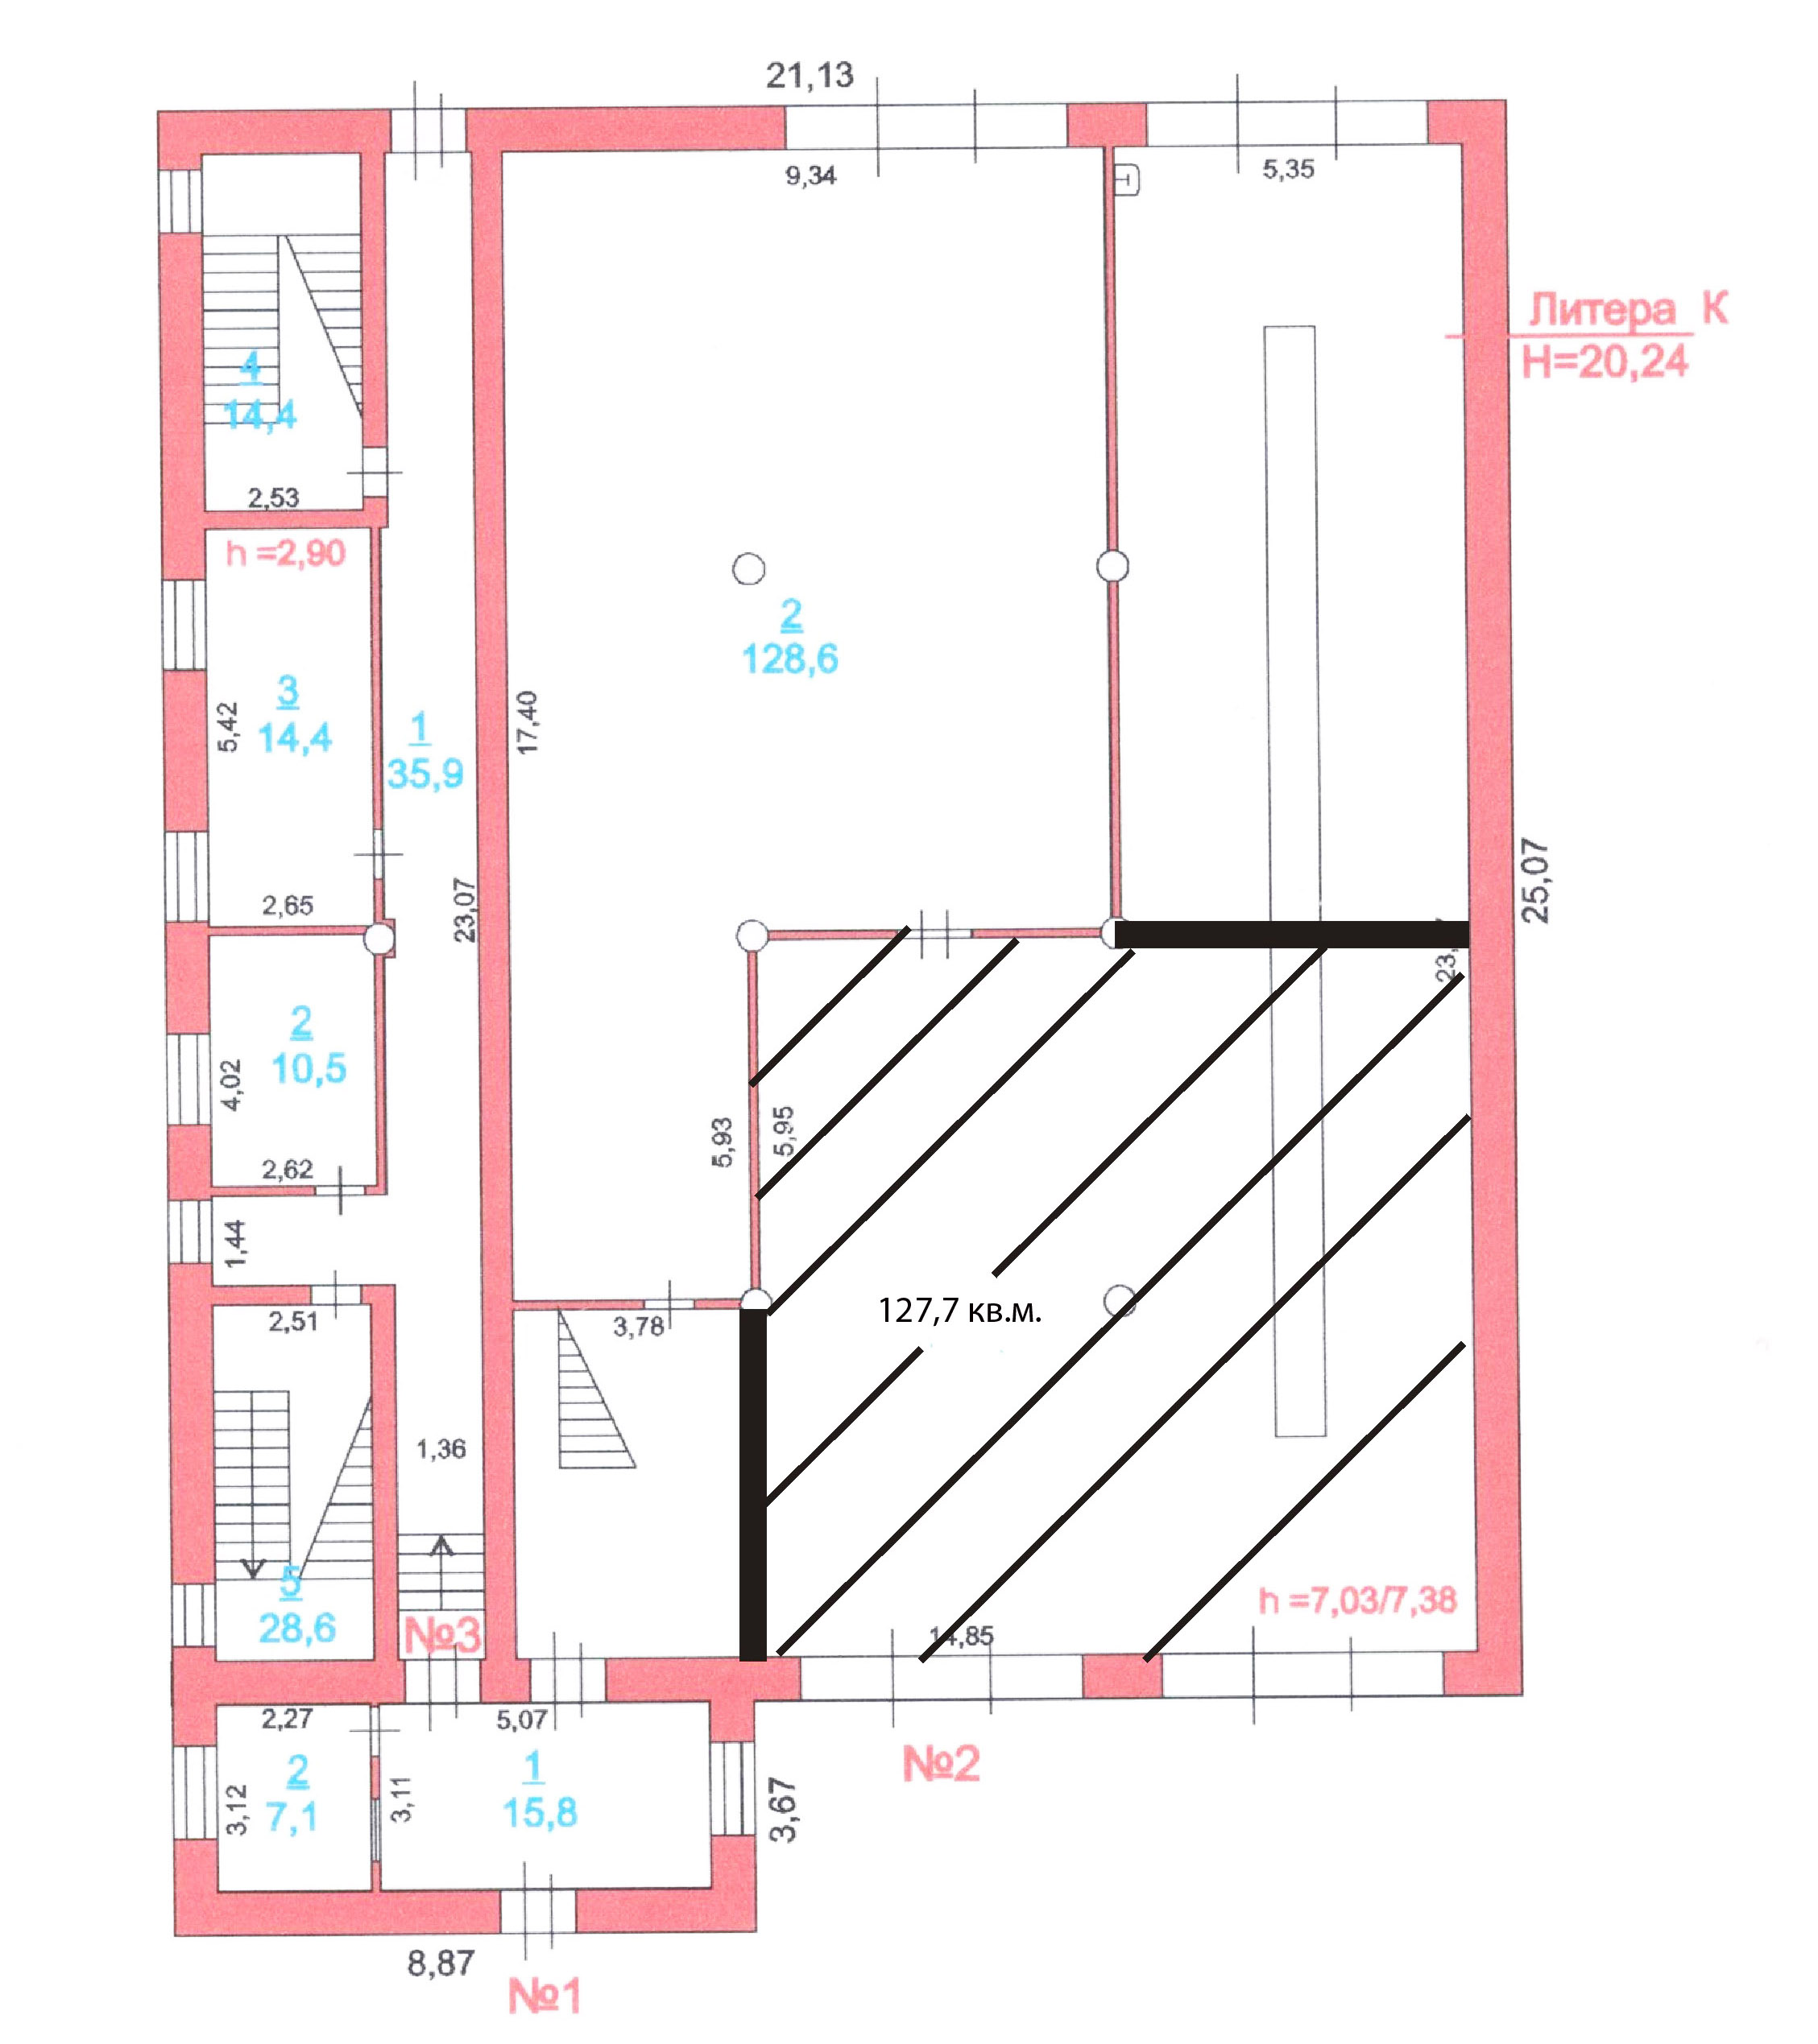

Арендатор | Арендодатель
Заместитель генерального директора по управлению имуществом и правовым вопросам АО «ЛОЭСК»  _____________________/Е.А.Мыжевских/ | Директор ООО «ЦБИ»  __________________________/Э.А. Гузиев/

